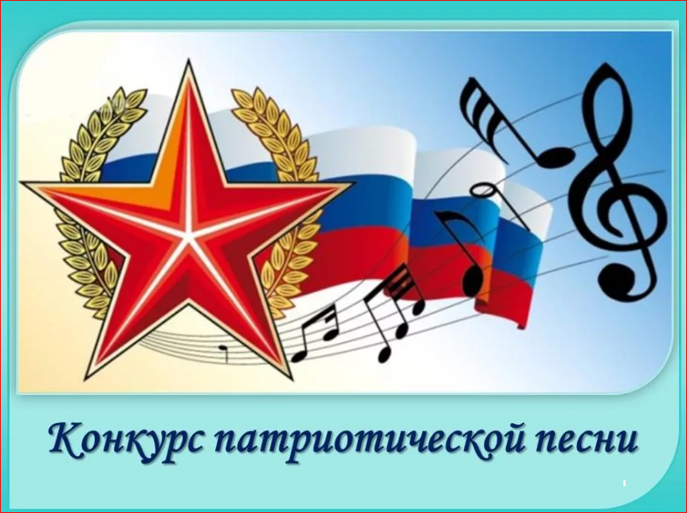
Ведущая: Добрый день, уважаемые участники фестиваля, педагоги. Мы рады приветствовать вас на фестивале военно-патриотической песни!!!!!
При слове «песня» что-то особенное происходит в глубине нашей души, не говоря уже о том моменте, когда мы её слушаем или поём.
Ночью звёзды
Вдаль плывут по синим рекам.
Утром звёзды
Гаснут без следа.
Только песня
Остаётся с человеком.
Песня – верный друг твой
Навсегда.
Февральский ветер ворошил страницы, в календаре порядок наводя… Потом он вдруг решил остановиться на дате 23 февраля,
Как вы уже догадались, наша встреча посвящена Дню защитника Отечества и долг каждого парня – служба в рядах вооружённых сил.
У этого праздника было несколько названий:
- День Советской Армии;
- День рождения Красной армии;
- День рождения вооруженных сил и военно-морского флота.
Сейчас этот праздник называется Днём Защитника Отечества
23 февраля поздравляют пап, дедушек, братьев, всех тех, кто служил или служит в армии. Почему же именно 23 февраля считается Днем Защитников Отечества, а не любая другая дата?
Изначально 23 февраля праздновался как день рождения Красной Армии в честь победы над немецкими войсками. День первой победы стал днем рождения армии. Это как бы обозначило на будущее ее судьбу. Начав с победы, она с той поры не раз громила врагов нашей Родины. Не было ни одного захватчика, который бы не почувствовал на себе силу ее оружия.
Сначала с этим праздником поздравляли собственно воинов - кадровых военных и ветеранов гражданской, а позже и Великой Отечественной войны
Постепенно традиция видоизменилась и сложилась так, что поздравлять и дарить подарки 23 февраля стали не только военным, но и всем мужчинам и даже мальчикам. Армейский праздник превратился в праздник мужчин и мужского пола в целом.
Позади, остались трудные и волнительные будни участников фестиваля, которые готовились к выступлению.
Мы ещё раз благодарим классы, которые принимают активное участие. А также классных руководителей, готовивших интересные и яркие выступления.
Итак! Мы начинаем!!!!
Дорогие друзья, наш фестиваль открывают
учащиеся 2 класса с песней « Бравые солдаты»

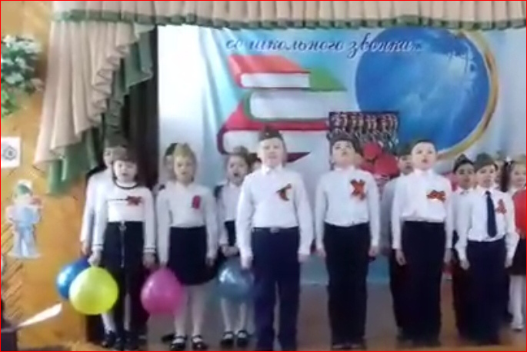

Признанье народа – что может быть краше?
Достойнее этой не знаем наград
И дорого всем, рядовому и маршалу –
Высокое звание - солдат!
Встречайте учащихся 3А класса 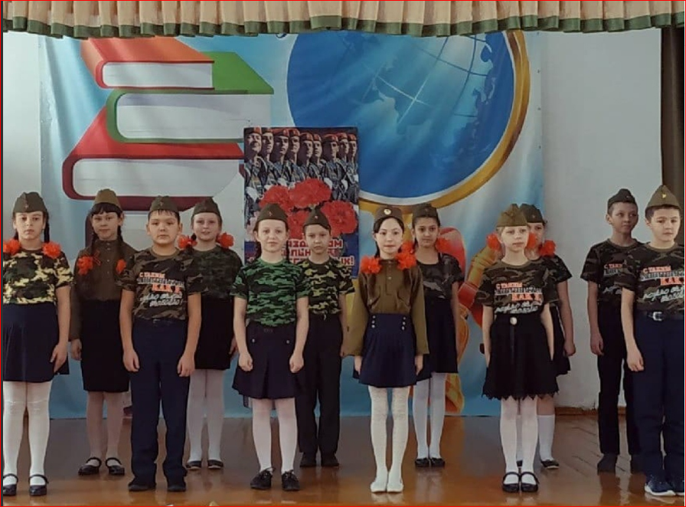
На страже страны, в карауле Отечества,
Чтоб не было миру и счастью преград.
Стоит на виду у всего человечества,
Овеянный славой солдат!
Дорогие друзья встречайте на нашей сцене учащихся 3Б класса с песней
Продолжаем песнею рассказ
Пусть узнают юные ребята,
Как однажды, в предрассветный час,
Взяли в руки наши автоматы.
На сцене 4 класс с песней «Прадедушка»
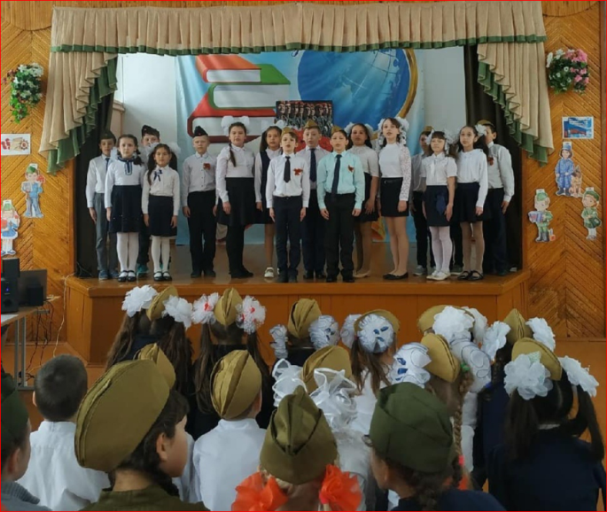

А сейчас наши 1-классники приготовили для вас небольшой сюрприз,
встречайте.На сцене 1А класс
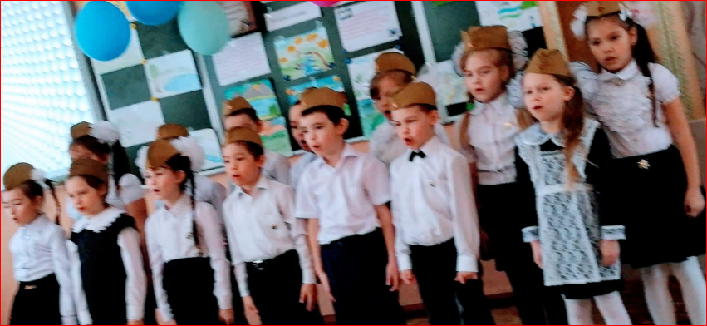
Защитники отечества родного
Две разных жизни, но с одной судьбой
Со старых фотографий смотрит снова
Те, кто отдали жизнь за нас с тобой.

Встречайте учащиеся 1Б класса с песней
Патриотическая песня,
Нам всем давно знакома с детства
О Родине своей всегда петь будем
Ведь мы её всем сердцем любим!
*********
Дорогие друзья! Наш фестиваль окончен!!!!
Через годы, через расстоянья, На любой дороге,
В стороне любой, Песне ты не скажешь до свиданья,
Песня не прощается с тобой!
Спасибо всем, и всего Вам доброго!
***
Прошла война, ушла за поворот,
В чехлах стоят гвардейские знамѐна.
И жизнь, и время движется вперѐд,
Отстали только 20 миллионов.
Остались в поле брани навсегда,
Легли живой дорогою победы.
За нас легли, затем, чтоб никогда
Нам этой боли в жизни не изведать.
Вед: Ребята, все мы любим свою Родину. Это чувство не преходяще. Оно то горит ярким и сильным огнѐм, то тлеет маленьким огоньком, но живѐт в душе человеческой всегда. Мы живѐм с вами в сложное время. Но несмотря ни на что, давайте жить, давайте будем жизнью дорожить. Радоваться яркому солнышку, летнему дождю, весенней капели и даже улыбке друга. Давайте будем дружить друг с другом. И перефразируя знаменитое высказывание «Красота спасѐт мир» мне кажется, что мир спасѐт наша доброта. Давайте будем добрыми друг с другом – в семье, на работе, в школе. И тогда всѐ у нас получится!
Слово членам жюри, награждение победителей. 